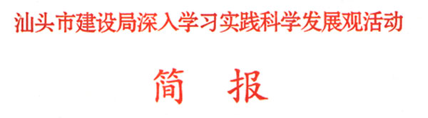
第 22 期

汕头市建设局深入学习实践科
学发展观活动领导小组办公室 2009年4月13日

市建设局送燃气知识进社区

4月12日上午，市建设局在阳光海岸小区举办“燃气知识进社区”宣传咨询活动，局党组副书记、副局长、局深入学习实践科学发展观活动领导小组副组长兼办公室主任颜廷启及局党组成员、副局长陈淑雄亲临活动现场指导活动开展，局学习实践活动领导小组办公室、市燃气协会以及汕头新奥燃气有限公司分别派员参加。
在活动现场，工作人员现场发放宣传资料，向群众宣传燃气安全使用常识，专家解答群众在使用燃气时遇到的各种问题。本次活动吸引了小区众多群众参加，现场发放燃气安全使用常识各类资料1000余份，解答群众各类提问30多个，此次宣传活动以直接与群众交流互动的方式进行，取得较好效果。
据了解，此次活动是市建设局围绕学习实践科学发展观，坚持边学边做、以干促学，组织开展的“十个一”主题实践活动之一。通过举办宣传咨询活动，使广大市民更多地了解家庭使用燃气的常识，一定程度上避免了燃气事故的发生，提高了市民的安全文化素质，强化了安全意识，对促进我市燃气事业的发展起到积极的作用。

龙湖区建设局邀请市委党校王凤源教授上专题辅导课

4月8日上午，龙湖区建设局党委邀请市委党校王凤源教授上学习实践活动专题辅导课，系统党支部委员、局机关及属下单位全体人员 100 多人参加专题讲座学习。
王凤源教授结合科学发展的要求，以瓮安事件为例子，深刻分析群体性事件发生的成因，以及如何预防和及时处置群体性事件。报告主题鲜明、内容丰富、深入浅出、生动活泼，对推进城市建设管理执法工作有着重要的指导意义，为今后各项工作的顺利开展提供了思想方法。
最后，局党委书记、局长张义良结合系统工作实际，提出三点要求：一是要以科学发展观指导城市建设管理执法工作。城市建设管理面对基层，面对群众，在执法过程中要按科学发展观的要求，坚持以人为本，正确掌握执法的方式方法，才能切实做好城管工作。二是要提高处置群体性事件的能力。如何避免和有效预防处置群体性事件，值得我们认真探讨，必须把严格执法与教育说服有效结合起来，引导群众积极配合参与城市建设管理工作，提高执法成效。三是要进一步提高执法人员的素质。改革开放30年发展到今天，群众的法制意识、维权意识越来越强，社会需求越来越多样化，法制越来越健全，因此，只有加强对城管执法人员的学习教育和培训，不断提高执法人员的素质，树立良好的形象，才能切实提高执法水平和执法效能。

报：市委深入学习实践科学发展观活动领导小组办公室、市第11
指导检查组、林梃副市长、魏淼新副秘书长
送：局深入学习实践科学发展观活动领导小组成员
发：局归口管理单位、直属单位，局机关各科室

